Шаблон отчёта по лабораторной работе

Простейший вариант

Дмитрий Сергеевич Кулябов

Содержание

# Цель работы

Освоение основных возможностей командной оболочки Midnight Commander. Приобретение навыков практической работы по просмотру каталогов и файлов; манипуляций с ними.

# Задание

Задание состорит в выполнении некоторых действий с mc редактором, направленных на улучшение понимания работы с последним.

# Теоретическое введение

Ссылка на [Github](https://github.com/DankoDmitry/study_2021-2022_os-intro)

# Выполнение лабораторной работы

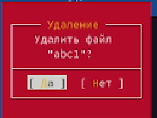

*Рис. 1.*

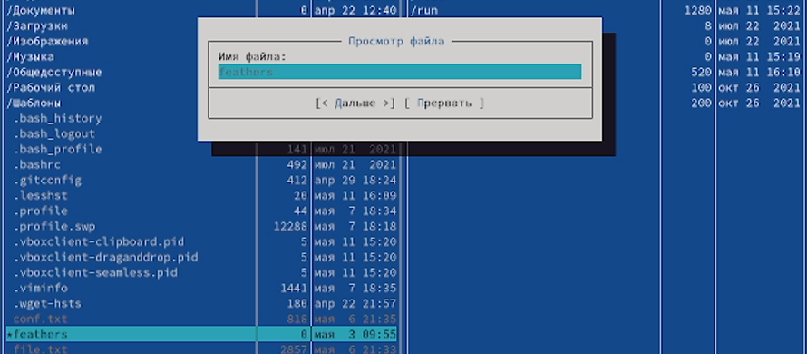

*Рис. 2.*

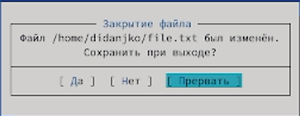

*Рис. 3.*

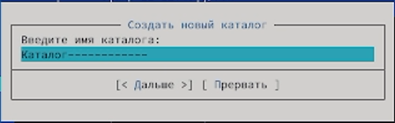

*Рис. 4.*

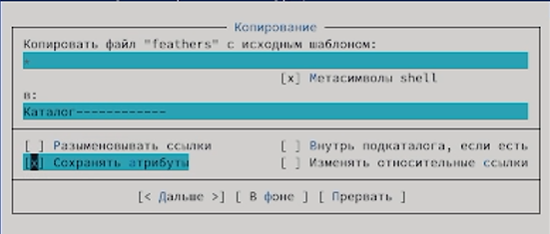

*Рис. 5.*

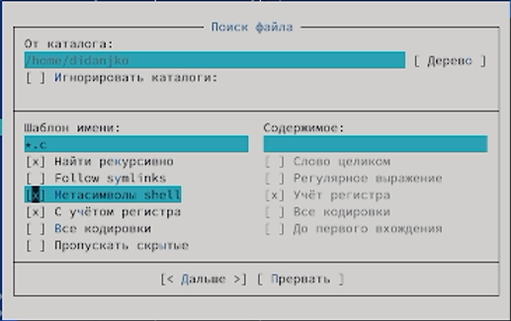

*Рис. 6.*

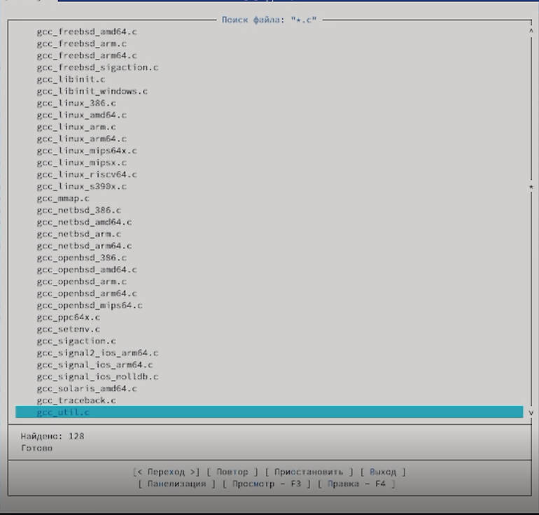

*Рис. 7.*

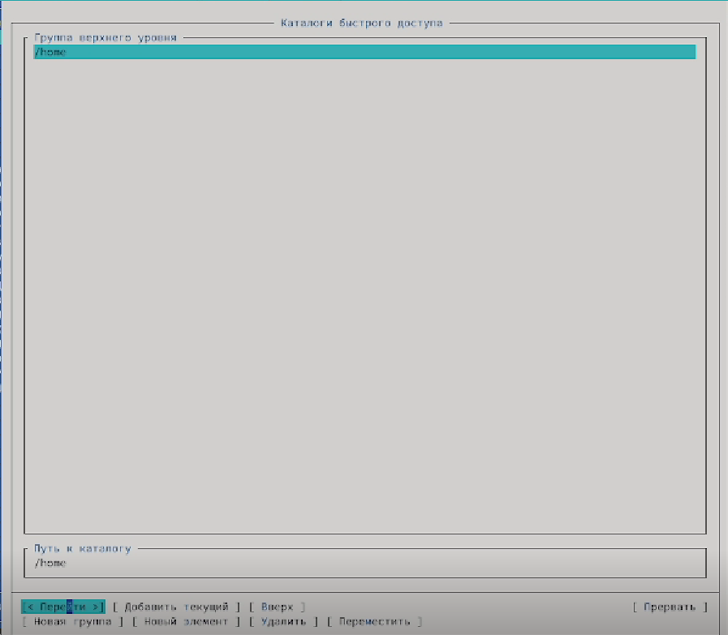

*Рис. 8.*

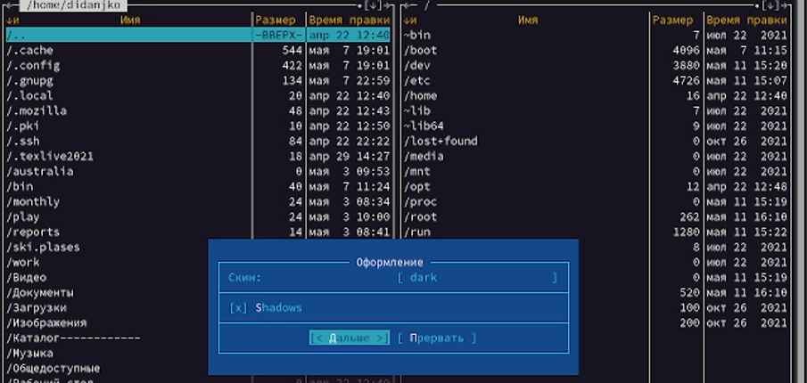

*Рис. 9.*

Рис. 10.

*Рис. 10.*

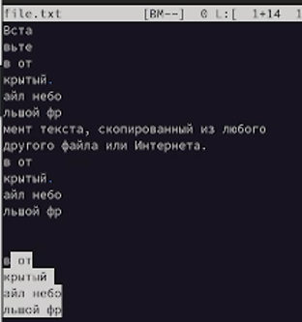

*Рис. 11.*

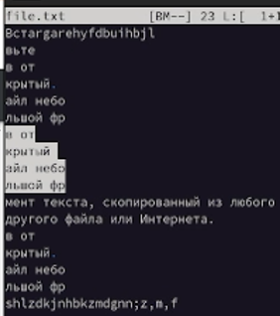

*Рис. 12.*

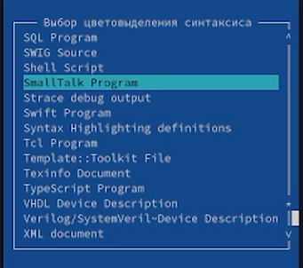

*Рис. 13.*

# Выводы

В ходе выполнения данной лабораторной работы научились работать с редактором mc.

# Контрольные вопросы

* Работа с системами хранения файлов и директорий, редактор самих файлов.
* Создавать, копировать, перемещать…
* Данная структура помагает легче работать с директориями и файлами.
* Данная вкладка настроена прямо на работу с выбранным файлом или директорией.
* Данная вкладка более всех похожа на командную строку, больше помогает переходить из папки в папку.
* Позволяет настроить mc.